
Лабораторная работа №3: ОПРЕДЕЛЕНИЕ УСКОРЕНИЯ СВОБОДНОГО ПАДЕНИЯ ПРИ ПОМОЩИ МАЯТНИКА
Оборудование: часы с секундной стрелкой, измеритель нал лента с погрешностью Δ_{л}= 0,5 см, шарик с отверстием нить, штатив с муфтой и кольцом.
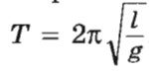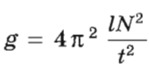
Проведение эксперимента
1. Установите на краю стола штатив. У его верхнего конца укрепите с помощью муфты кольцо и подвесьте к нему шарик на нити. Шарик должен висеть на расстоянии 1—2 см от пола.
2. Измерьте лентой длину I маятника (длина маятника должна быть не менее 50 см).
3. Возбудите колебания маятника, отклонив шарик в сторону на 5—8 см и отпустив его.
4. Измерьте в нескольких экспериментах время t 50 колебаний маятника и вычислите t_{ср}
5. Вычислите среднюю абсолютную погрешность измерения времени Δt_{ср}=Σ|t_{i}-t_{ср}|/n и результаты занесите в таблицу.
№ опыта | t, c | t_{ср} | Δt, с | Δt_{ср} | l, м
1
2
3
4
5
6
6. Вычислите ускорение свободного падения по формуле
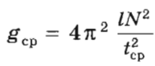
7. Определите относительную погрешность измерения времени ε_{t}=0.3/ t_{ср}=___________
8. Определите относительную погрешность измерения длины маятника εl=Δl/l=_______ Значение АI складывается из погрешности мерной ленты и погрешности отсчета, равной половине цены деления ленты: ΔI =Δl_{л}+Δl_{отсч}=2* Δl_{л}=_______________.
9. Вычислить относительную погрешность измерения g по формуле
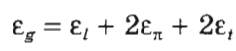
=_______________

10. Определите Δg=ε_{q}g_{cр}=_____________________ и запишите результат измерения в виде
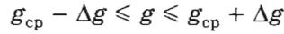 _____________________________________________________
Убедитесь в достоверности измерений и проверьте принадлежность известного значения g=9,81 полученному интервалу.

Вывод:

